From: Kristīne Kinča [mailto:Kristine.Kinca@lps.lv]
Sent: piektdiena, 2022. gada 16. septembris 12:38
To: Sanita Vanaga <Sanita.Vanaga@izm.gov.lv>
Cc: Inese Terinka <Inese.Terinka@izm.gov.lv>; Artūrs Veidemanis <Arturs.Veidemanis@izm.gov.lv>; Dace Kalsone <Dace.Kalsone@izm.gov.lv>
Subject: RE: Par tiesību akta projekta anotāciju

INFORMĀCIJAI: E-pasta vēstules sūtītājs ir ārējais adresāts.

Labdien!

Nav iebildumu par precizēto anotāciju.

Ar cieņu
Kristīne Kinča
padomniece juridiskajos jautājumos
Latvijas Pašvaldību savienība
M.Pils iela 1, Rīga, LV1050
Tālr. +371 67226536, +371 26818781
e-pasts: kristine.kinca@lps.lv

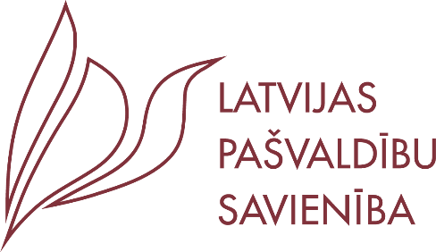

From: Sanita Vanaga <Sanita.Vanaga@izm.gov.lv>
Sent: Friday, September 16, 2022 10:24 AM
To: Kristīne Kinča <Kristine.Kinca@lps.lv>
Cc: Inese Terinka <Inese.Terinka@izm.gov.lv>; Artūrs Veidemanis <Arturs.Veidemanis@izm.gov.lv>; Dace Kalsone <Dace.Kalsone@izm.gov.lv>
Subject: Par tiesību akta projekta anotāciju

Labdien.

Kā vienojāmies telefonsarunā, nosūtu precizēto anotāciju tiesību akta projektam "Grozījumi Ministru kabineta 2016. gada 26. jūlija noteikumos Nr. 488 "Kārtība, kādā nepilngadīgam patvēruma meklētājam nodrošina izglītības ieguves iespējas"".

Ar cieņu
Sanita Vanaga
Izglītības un zinātnes ministrijas
Izglītības departamenta
vecākā eksperte
Sanita.Vanaga@izm.gov.lv
tālr.: 67047855

http://izm.gov.lv/
https://www.twitter.com/IZM_gov_lv/
https://www.facebook.com/Izglitibas.ministrija/

